# 自制Office Web插件导出BLOG

[mnstory.net](http://mnstory.net)

写文章还是WORD比较适合，但是发布到BLOG网站却是HTML，每次转换格式都是件麻烦的事情，于是写了个简单的转换插件，能自动将部分内容按BLOG格式转换，减少人为参与。

Office的WEB插件非常简单，就是简单的js和html即可，工程名字取名为CleanHtmlExport，于是先写入口配置文件CleanHtmlExport.xml：

<?xml version="1.0" encoding="utf-8"?>

<OfficeApp xmlns="http://schemas.microsoft.com/office/appforoffice/1.1"

xmlns:xsi="http://www.w3.org/2001/XMLSchema-instance"

xsi:type="TaskPaneApp">

<Id>08afd7fe-1631-42f4-84f1-5ba51e2d435a</Id>

<Version>1.0</Version>

<ProviderName>mnstory.net</ProviderName>

<DefaultLocale>zh-CN</DefaultLocale>

<DisplayName DefaultValue="Clean Html Export"/>

<Description DefaultValue="Export contents as Html format which fit my blog"/>

<IconUrl DefaultValue=

"http://officeimg.vo.msecnd.net/_layouts/images/general/office_logo.jpg"/>

<Hosts>

<Host Name="Document"/>

<Host Name="Workbook"/>

</Hosts>

<DefaultSettings>

<SourceLocation DefaultValue="\\mypc\CleanHtmlExport\export.html"/>

</DefaultSettings>

<Permissions>ReadWriteDocument</Permissions>

</OfficeApp>

其中最重要的一条就是SourceLocation用于指定了入口html，这里的位置选择网络位置，例如我的是共享本地目录。

入口html就是普通的html，唯一需要的是引入office的辅助脚本：<https://appsforoffice.microsoft.com/lib/1/hosted/office.js>

JS的入口函数是：

office.initialize = function (reason) {

$(document).ready(function () {

// Use this to check whether the API is supported in the Word client.

if (Office.context.requirements.isSetSupported('WordApi', 1.1)) {

这里加入你的代码

} else {

notice('warning', 'This code requires Word 2016 or greater.');

}

});

};

具体office提供API可以参考：

<https://dev.office.com/reference/add-ins/word/document>

代码写好后，需要加载插件，我用的是office 2016，在“文件/选项/信任中心/受信任的加载目录”里面添加共享程序所在的共享路径：

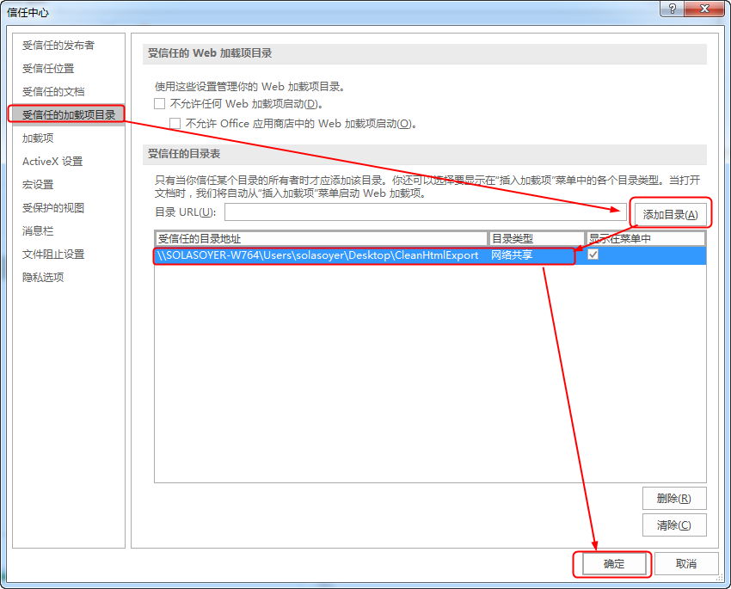

然后在“插入“选项卡的“我的加载项”中，插入扫描到的加载项，例如我的就是Clean Html Export：

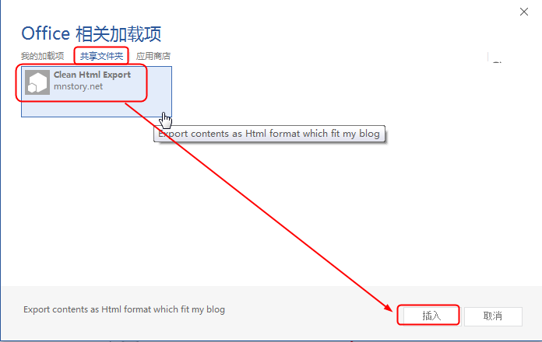

接下来，你就可以使用功能了：

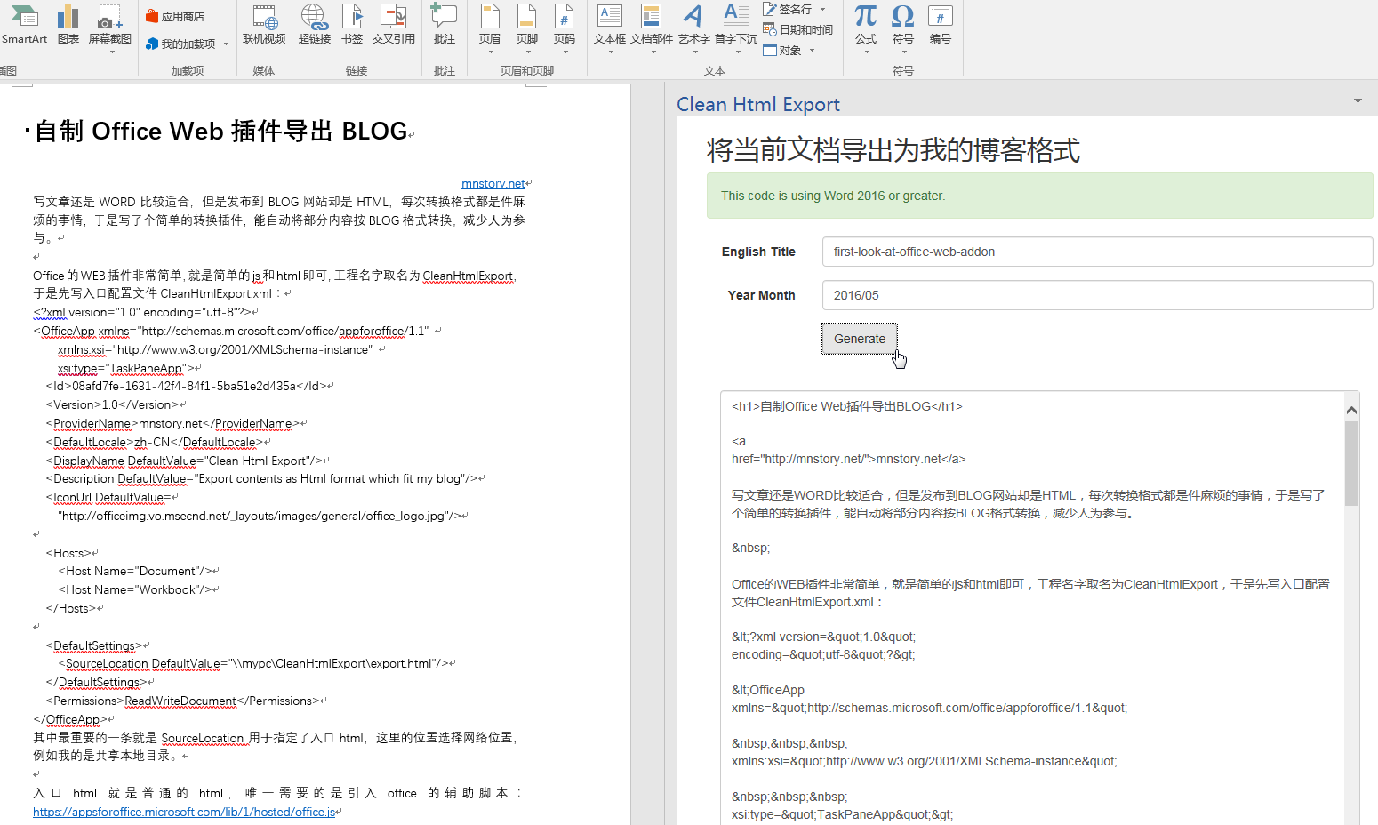

## 参考资料

1. Document object (JavaScript API for Word)

<http://dev.office.com/docs/add-ins/word/word-add-ins-programming-overview>